[中国医科大学附属盛京医院论文因数据重复被撤](https://mp.weixin.qq.com/s?__biz=Mzk0ODcwOTAyMQ==&mid=2247498386&idx=1&sn=4987cccef49d76a8ca2c7a7aa7679dca&chksm=c21835673298a84e6c673930e0658eb18c0c8fa2f32ae11897fc60cad224c9ee457cc81c318d&scene=126&sessionid=1743132581)

柯南君[柯南科研](javascript:void(0);)2025-03-28 10:38:21浙江

Conan scientific research

**质疑资讯**

**科研诚信**

**撤稿披露**

2011 年 3 月 25 日，一篇题为 "Abnormal innervation patterns in the anorectum of ETU-induced fetal rats with anorectal malformations" 的论文在 Neuroscience Letters（中科院四区，IF=2.5）期刊上在线发表。该论文由中国医科大学附属盛京医院小儿外科的 Weilin Wang 担任第一作者，Huimin Jia 担任通讯作者 。

该研究工作得到了中国国家自然科学基金（项目编号：30801199，30872704）、辽宁省科学技术厅攻关计划项目（项目编号：2007225005-3）、辽宁省教育厅重点实验室项目（项目编号：LS2010171）以及中国医科大学附属盛京医院优秀科研项目（项目编号：200811）的资助。

论文信息

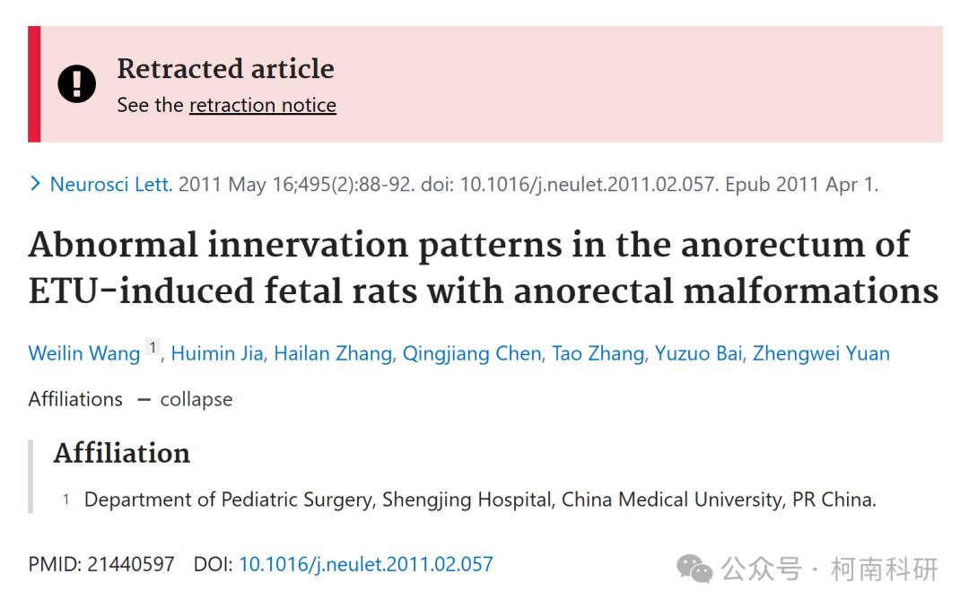

发表期刊

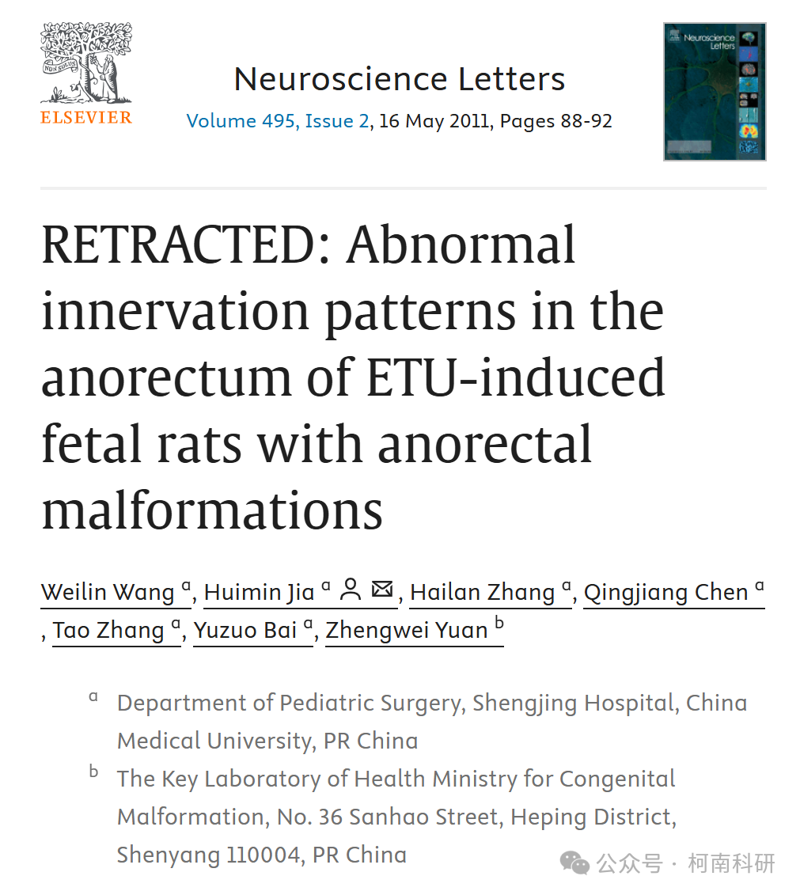

质疑内容

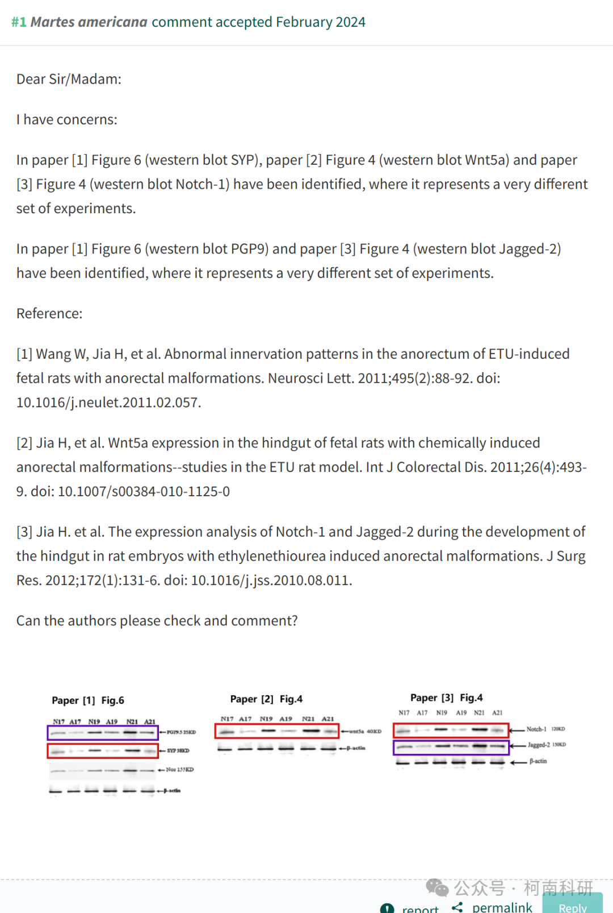

撤稿信息

2025 年 3 月 18 日撤回.

本文已应主编的要求撤回。

该期刊收到了关于上述论文中图 6 和其他两个期刊中 PGP9.5 25KD、SYP 38KD 和 b-肌动蛋白蛋白质印迹明显重复的投诉。

PGP9.5 25KD 印迹在一篇论文 （https://doi.org/10.1016/j.jss.2010.08.011） 中鉴定为 Jagged-2 150 KD，SYP 38KD 印迹在另一篇论文 （https://doi.org/10.1007/s00384-010-1125-0） 中鉴定为 wnt5a 40KD 或 Notch-1 120 KD。在所有 3 篇论文中，b-肌动蛋白印迹均被鉴定为 b-肌动蛋白。许多作者在论文中是相同的。这些担忧最早是在 https://pubpeer.com/publications/8944775D009C1B119117B58D2E35DF.

该杂志要求作者在两周内对这些投诉做出回应。这是在 1.5 个月的时间内通过两封单独的电子邮件完成的。该请求已发送给第一作者和最后一作者，以及其中三位合著者。没有一封电子邮件因无法送达而被退回。迄今为止，作者尚未回复。鉴于这些图像重复和作者缺乏回应，主编决定撤回该论文。

向 Neuroscience Letters 的读者道歉，在提交和审核过程中没有发现这些错误。

参考信息：https://pubpeer.com/publications/8944775D009C1B119117B58D2E35DF

免责声明：信息来源于Pubpeer、Pubmed及相关期刊，提及人名均为音译！

对于文章内容的真实性、完整性、及时性本公众号不做任何保证或承诺，仅供读者参考！

如有侵权，请及时联系公众号后台！

**END**

**柯南科研  
关注最新科研生态，追踪撤稿文量，营造良好科研氛围**

